***APRESENTAÇÃO DO AGILMED***

O sistema AGILMED foi projetado pelo Dr. Marco Emmanoel L. Freire CRM-RN 6156, e desenvolvido pelo Analista e Programador João Santana tem a finalidade de agilizar as consultas aos pacientes em atendimento e é dirigido principalmente aos médicos que atendem em postos de saúde municipais.

Para gerar a receita, o médico necessita apenas informar o nome do paciente e a idade. Logo após escolhe a aba correspondente a Receita, Exame ou Atestado.

O sistema permite que o usuário cadastre o médico, a posologia, os remédios, os exames e o posto de saúde onde está trabalhando.

No cadastro, o médico pode visualizar e alterar os dados dos pacientes atendidos, e pode também visualizar os pacientes atendidos em determinado período.

**INICIO**

Na entrada do sistema, o médico informa o nome do paciente e a idade, e ao clicar em enviar, o nome do paciente, já irá constar na aba receituário, atestado e exames. Se desejar o usuário já pode gravar os dados do paciente.

**CADASTROS**

O Sistema fornece vários cadastros prontos. São os seguintes os cadastros do Agilmed

*PACIENTES ATENDIDOS*

Onde o sistema grava (se o médico assim o desejar) o paciente atendido.

*EXAMES*

Armazena os principais exames utilizados no dia a dia do médico, permitindo criar um grupo para facilitar no momento da emissão.

*LOCAL DE TRABALHO*

Permite que o médico cadastre os vários locais onde ele trabalha, possibilitando gravar o nome do posto ou clinica onde ele está atendendo. Esses dados é impresso ou não (configurável) no corpo da receita.

*POSOLOGIAS MAIS USADAS*

Além das posologias que já vem acompanhando os remédios, o usuário pode ter algumas posologias pessoais, que eventualmente ele use, se não quiser alterar a posologia padrão do remédio.

*REMÉDIOS*

Cadastro já vem com a maioria dos remédios utilizados no dia a dia dos médicos que atendem pelo PSF. Podem ser cadastrados o nome, apresentação e posologia do remédio, e permite a gravação durante o atendimento de outros produtos que sejam utilizados pelo médico.

*MÉDICOS*

Onde o usuário cadastra os seus dados, tais como nome, CRM, nome de usuário e senha.

**RECEITA**

Na aba Receita, escolhe-se o remédio numa pesquisa onde ao se informar os primeiros caracteres o sistema já aponta para o respectivo remédio, com as suas respectivas formas de apresentação e posologia. Vale salientar que o mesmo remédio pode ter formas de apresentação diferentes. No caso de um determinado remédio requerer uma posologia específica, o médico poderá ter cadastrado as posologias mais utilizadas para atender suas necessidades pessoais.

Abaixo a tela do sistema com a aba Receituário selecionada.

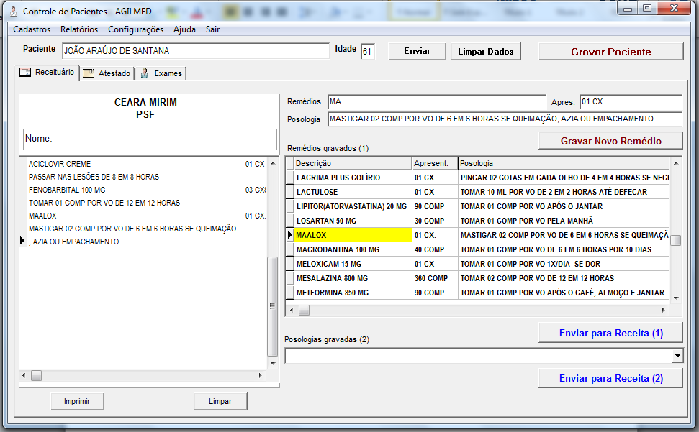

A simplicidade do sistema facilita e incentiva a utilização. Após a receita ser preparada, clica-se no botão Imprimir e de acordo com a configuração escolhida, a receita vai para a tela ou diretamente para a impressora, no tamanho do papel de receita utilizado em postos de saúde Largura 98mm e comprimento 148mm.

No caso de impressão na tela, o formato é esse abaixo, podendo-se ter um preview da receita e logo após clica-se no ícone da impressora. Note que o carimbo e a data sai na parte inferior da receita e o espaço na parte superior é reservado para não conflitar com os papéis já impressos.

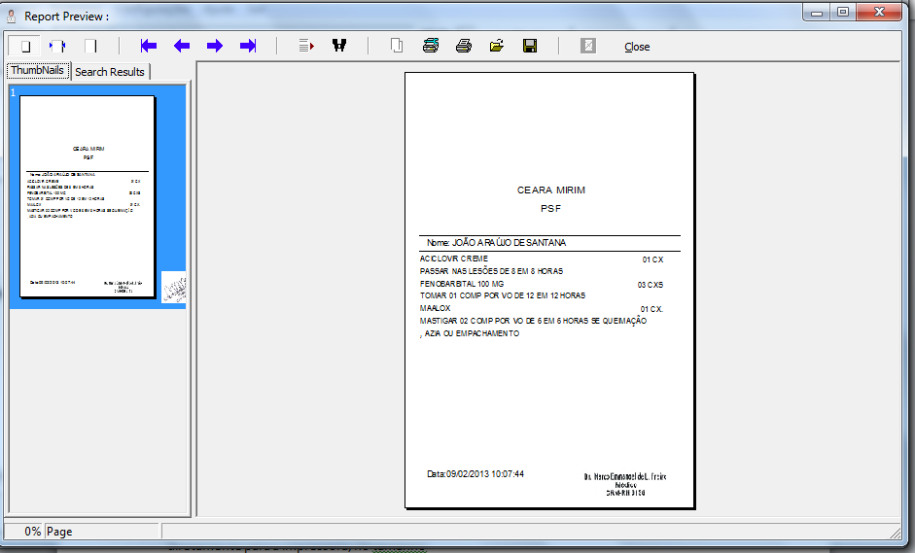

**ATESTADO**

A aba Atestado foi desenvolvida para que o médico informe apenas a quantidade de dias de afastamento do paciente, mas nada impede que ele possa modificar qualquer campo desejado.

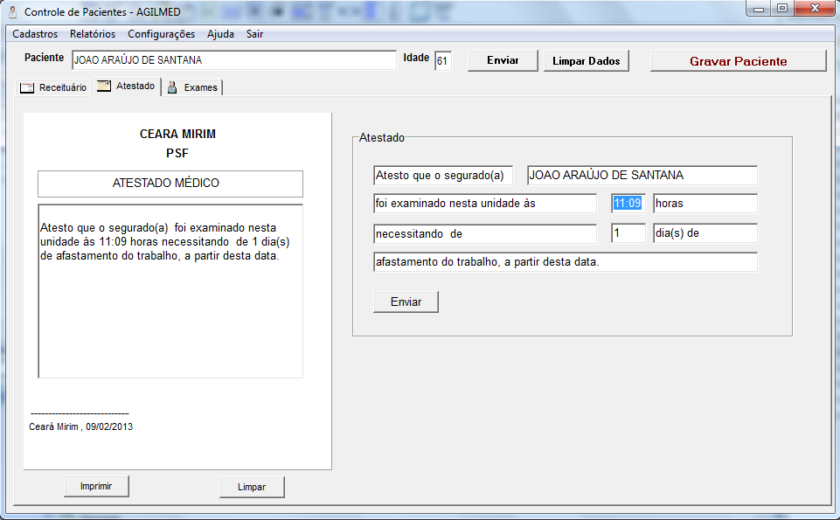

O atestado já vem previamente preenchido com os dados comuns a atestados e a impressão funciona de forma similar a receita.

**EXAMES**

A aba exames, permite escolher exames de checkup, sangue, onde o médico previamente já cadastrou o exame num desses grupos ou escolher (marcar) apenas os exames desejados, como pode ser visto nessas duas telas a seguir.

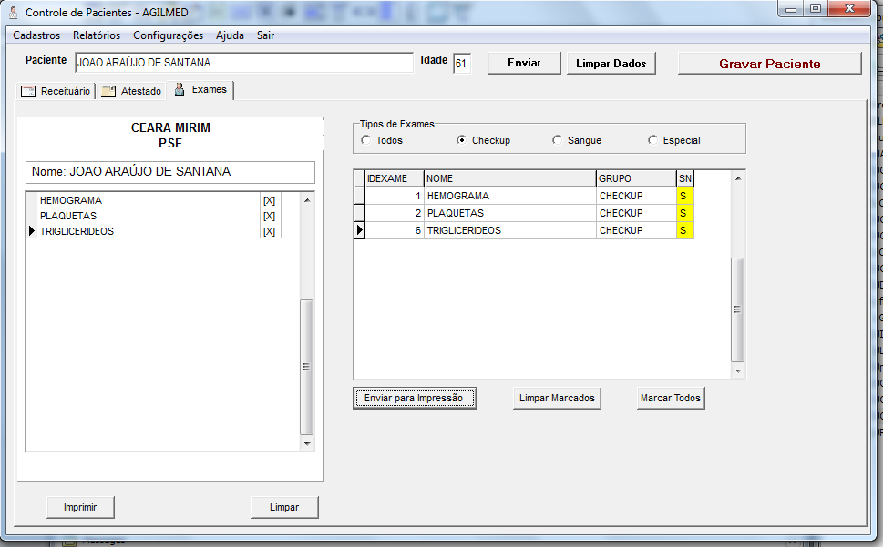

Nessa outra tela aparecem todos os exames cadastrados, podendo o médico, selecionar apenas os que são necessários para o paciente em questão. Lembrando-se que o cadastro dos exames é de responsabilidade do médico.

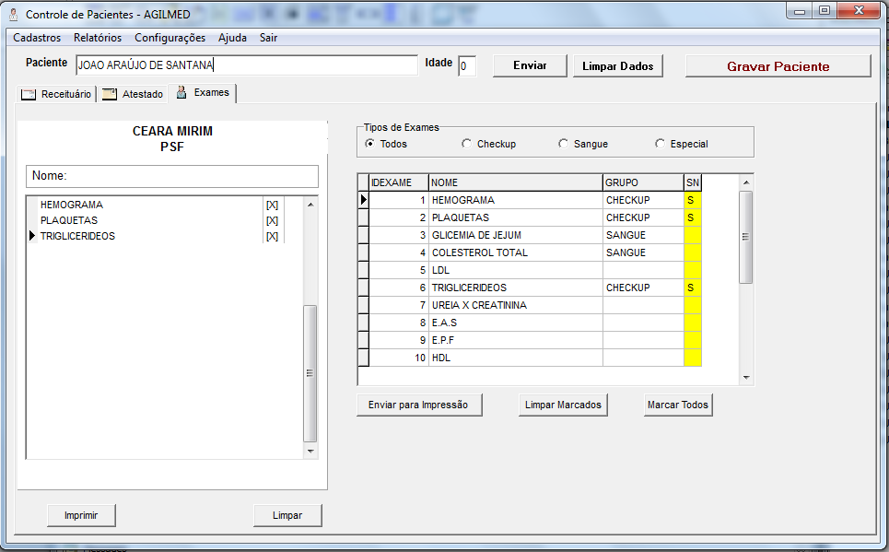

**CONCLUSÃO**

O sistema é bem prático e rápido na emissão das três operações básicas realizadas pelos médicos em postos de saúde, mas ele pode ser configurado para gerar outros relatórios, por exemplo remédios mais receitados, quantidade de remédios, exames mais indicados etc.

Natal, 12 de maio de 2013

João Araújo de Santana

Analista/Programador